# Задача №1

Даны две независимые выборки. Не соблюдается условие нормальности

x1 380, 420, 290

y1 140, 360, 200, 900

Сделайте вывод по результатам, полученным с помощью функции

Решение:

Задача решается при помощи **критерия** **Манна-Уитни**.

Сумма рангов выборок оказались равны, p-value составил 0,63. Выбирается нулевая гипотеза.

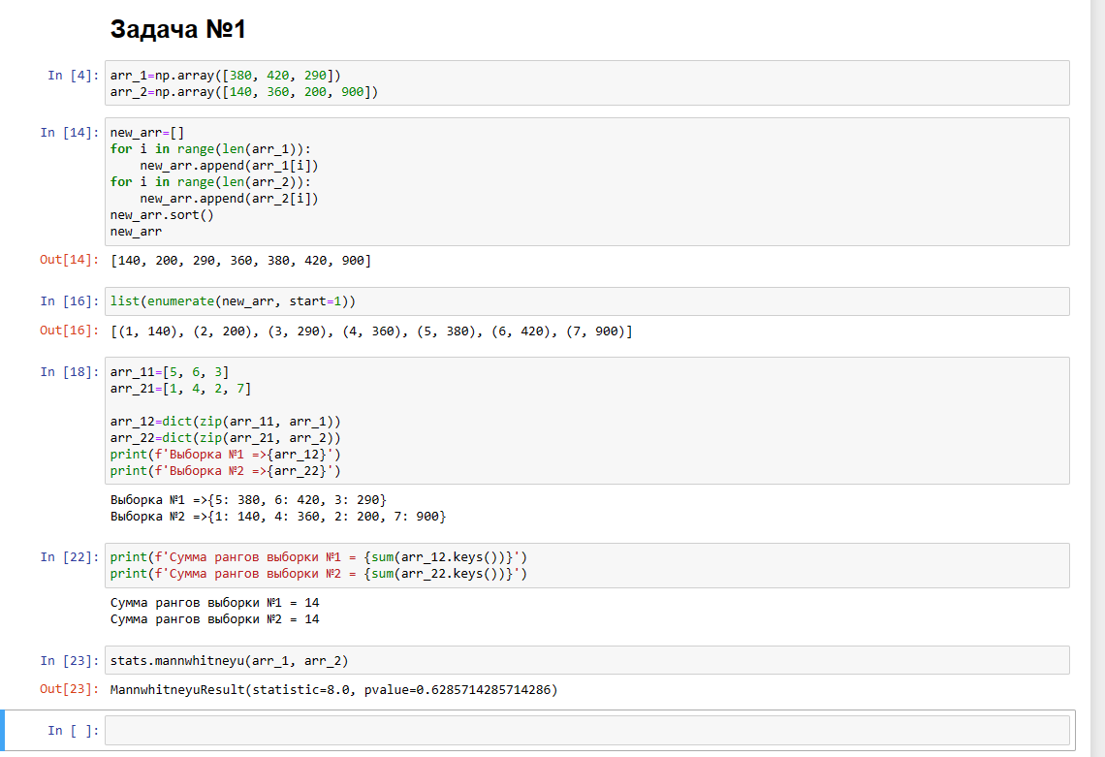

# Задача №2

Исследовалось влияние препарата на уровень давления пациентов. Сначала измерялось давление до приема препарата, потом через 10 минут и через 30 минут. Есть ли статистически значимые различия?

1е измерение до приема препарата: 150, 160, 165, 145, 155

2е измерение через 10 минут: 140, 155, 150, 130, 135

3е измерение через 30 минут: 130, 130, 120, 130, 125

Решение:

Задача решается при помощи **критерия** **Фридмана.**

$$\text{R}= \frac{5*(3+1)}{2}=10$$

$$χ_{r}^{2}=\frac{12}{5*3*4}∙\left[{\left(15-10\right)}^{2}+{\left(10-10\right)}^{2}+{\left(5-10\right)}^{2}\right]=9,6$$

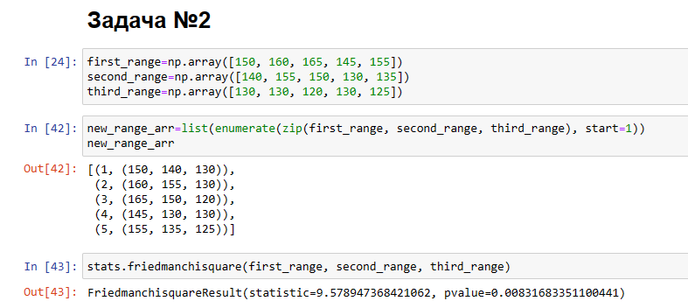

Различий между выборками нет.

# Задача №3

Сравните 1 и 2 е измерения, предполагая, что 3го измерения через 30 минут не было.

Решение:

Задача решается при помощи **критерия** **Уилкоксона.**

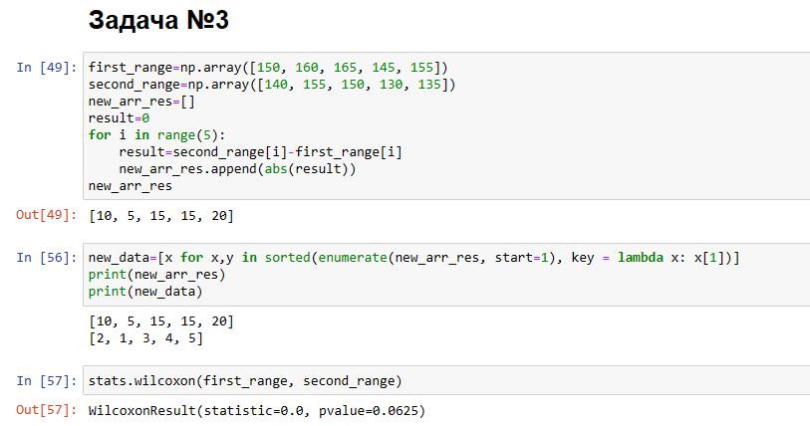

# Задача №4

Даны 3 группы учеников плавания.

В 1 группе время на дистанцию 50 м составляют: 56, 60, 62, 55, 71, 67, 59, 58, 64, 67

Вторая группа: 57, 58, 69, 48, 72, 70, 68, 71, 50, 53

Третья группа: 57, 67, 49, 48, 47, 55, 66, 51, 54

Решение:

Задача решается при помощи **критерия** **Крускала –Уоллиса.**

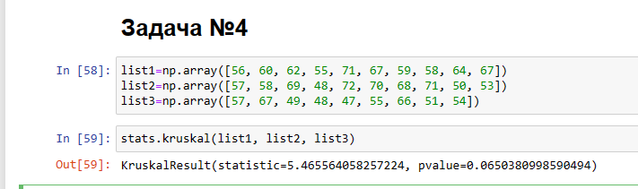

# Задача №5

Заявляется, что партия изготавливается со средним арифметическим 2,5 см. Проверить данную гипотезу, если известно, что размеры изделий подчинены нормальному закону распределения. Объем выборки 10, уровень статистической значимости 5%

2.51, 2.35, 2.74, 2.56, 2.40, 2.36, 2.65, 2.7, 2.67, 2.34

Решение:

$$μ>μ_{0}$$

$$α=5\%$$

$$t_{н}=$$